Тема урока: "Тригонометрические функции, их свойства и графики"

Класс: 10

Учитель: Мещанова Е.В.

Цель урока:
- Образовательные:
  - отработать навыки построения графиков функций, используя периодичность тригонометрических функций;
  - закрепить изученный материал о свойствах функции.
- Развивающие:
  - развивать умения, анализировать, применять имеющиеся знания у учащихся в изменённой ситуации.
- Воспитательные:
  - воспитывать у учащихся аккуратность, любознательность, бережное отношение к окружающему миру, нравственные качества;
  - создать условия для развития познавательной активности учащихся, реализации личностных функций каждого учащегося, его свободного развития с учётом индивидуальных особенностей и потенциальных возможностей.
Оборудование:
- интерактивная доска;
- листы заданий для учащихся;
- оценочные листы;
- доска;
- мел, чертёжные инструменты;
- тетради;
- заготовки системы координат на А-4.

ХОД УРОКА
I. Организационный момент
Учащиеся рассаживаются за круглые столы по группам. (Мельникова Яна, Токмурза Арланбек, Батырбек Айгерим), (Бровко Алена, Остапенко Кристина, Сикорская Мария)
Озвучиваются цели урока. В течение всего урока учащиеся самостоятельно оценивают свою подготовку к уроку. Для этого каждой группе раздаются оценочные листы, критерии оценки своей деятельности на каждом этапе урока отражаются на слайдах
Оценочные листы заполняются учащимися и в конце урока сдаются вместе с письменной работой на проверку.
Оценочный лист
№ | Ф. И | Теоретическая разминка, «математическое лото» | Групповая работа | Тест | Оценка за урок
1
2
3
4
5
II. Фронтальный опрос «Теоретическая разминка»
Для того, чтобы выполнить практические задания урока, необходимо вспомнить теоретический материал. Повторяют самостоятельно (показ слайдов с предыдущего урока). После, проводится «Теоретическая разминка" на слайде дана таблица с номерами вопросов, по очереди каждая группа выбирает номер вопроса, зачитывает вопрос и тут же даёт на него ответ.
На этом этапе происходит актуализация знаний учащихся, необходимых для дальнейшей работы на уроке.
- Что называют функцией?
- Что называют областью определения функции?
- Что называют областью значений функции?
- Какая функция называется чётной?
- Какая функция называется нечётной?
- Каким свойством обладает график четной функции?
- Каким свойством обладает график нечётной функции?
- Дайте определение основных тригонометрических функций.
- Что можно сказать о чётности тригонометрических функций?
- Какая функция называется периодической?
- Какое число является наименьшим положительным периодом для функции синуса и косинуса?
- Какое число является наименьшим положительным периодом для функции тангенса (котангенса)?
- Какова область определения функции синуса?
- Какова область определения функции косинуса?
- Как определить по графику значения х, при которых у>0?
- Как определить по графику значения х, при которых у<0?
- Какова область значений функции синуса?
- Какова область значений функции конуса?
- Как аналитически определить нули функции?
- Как графически найти нули функции?
- Какая из функций принимает наибольшее значение у = sin 2x или y = 2 sin x?
– Мы повторили с вами теоретический материал. А теперь я предлагаю вам показать ваши знания в определении четной или нечетной функции, при выполнении «математического лото». Каждая группа получает лист – задание с «математическим лото».
Задание: в полученной таблице заштриховать те ячейки, в которых расположена чётная (нечётная ) функция.
«Математическое лото»
Вариант 1.
Задание: Заштриховать в таблице те ячейки, в которых располагается чётная функция
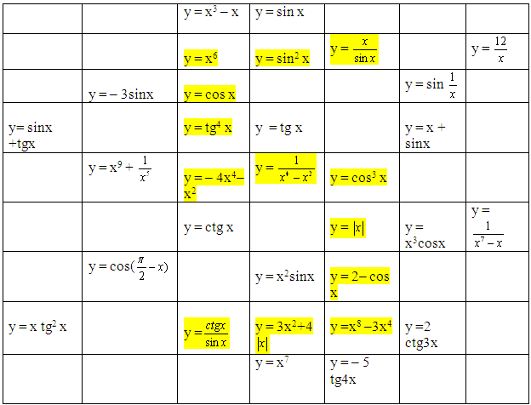
Вариант 2.
Задание: Заштриховать в таблице те ячейки, в которых располагается нечётная функция
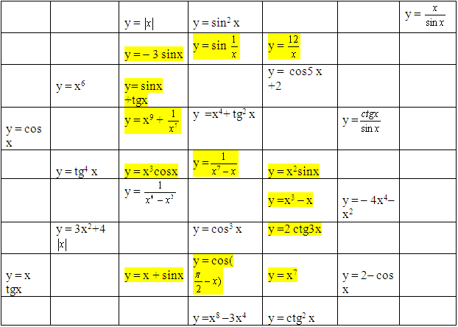
Критерии оценки при фронтальном опросе, участие в совместной работе класса:
- 2 балла, не активно принимал участие;
- 3 балла, отвечал на вопросы, вносил свои предложения при выполнении задания «математического лото»
- 4 балла, активно отвечал на вопросы, предлагал верные ответы при решении «математического лото»
III. Работа в группах по построению графиков тригонометрических функций
Работа в группе сообща над заданием, ученик соотносит своё «Я» с самим собой и окружающими, сравнивая разное или одинаковое видение задачи и процесса её решения, оценивая свои возможности и притязания. Ученикам приходится выступать в разных ролях и в роли «ученика» и в роли «учителя». Здесь формируется умение работать в группе, умение отстаивать свою точку зрения и принимать точку зрения товарищей.
Каждой группе предлагается самостоятельно в тетрадях построить графики тригонометрических функций, предварительно определив её область определения, область значения, период. Каждая группа получает также заготовки системы координат на листе формата А4 или А3 на которых им необходимо изобразить выполненное задание (можно при построение графиков использовать фломастеры разного цвета)
Задания для I группы
1) В одной системе координат постройте графики функций
y = sin x; y = 3 sin x; y = sin x – 2
2) Найдите область определения, область значения функции, период функции и постройте график функции у = 2cos ( x - )

Задания для II группы
1. В одной системе координат постройте графики функций
y = сos x; y = 2cos x; y = cos x + 1
2. Найдите область определения, область значения функции, период функции и постройте график функции у = 2 sin ( x + )

После выполнения своего задания каждая группа защищает свою работу перед классом. Работа каждого в группе оценивается всей группой, оценка заносится в оценочный лист.
Критерии оценки работы в группе:
- 3 балла, не активно принимал участие в работе;
- 4 балла, вносил свои предложения в решении поставленной задачи;
- 5 баллов, активно принимал участие в работе группы, предлагал верные пути решения задачи.
IV. Тестовая работа
Прежде, чем ученики приступят к выполнению теста, они должны выбрать уровень сложности соответствующий своим возможностям.
На этом этапе работы для учащихся создаётся ситуация, в которой им надо оценить свои реальные знания и возможности.
1) Если ученик считает, что он усвоил материал на «3», то ему достаточно выполнить 1 – 5 задания теста.
2) Если усвоил материал на «4» , то надо выполнить 6 – 7 задания теста.
3) Если материал усвоен на «5», то надо выполнить все задания теста.
Тест
Ключ к тесту:
№ задания | I вариант | II вариант
А1 | В | В
А2 | Б | Г
А3 | В | Б
А4 | Г | Г
А5 | А | Г
А6 | А | В
А7 | Б | А
В1 | – 7 | – 6
В2 | 5 | – 4
Тетради и оценочные листы сдаются учителю.
V. Итог урока
Оценки в журнал выставляются после проверки работ учителем, сравнивая с результатами оценочных листов учёта знаний.
VI. Домашнее задание
I группа: составить 5 тестовых заданий с функцией y = сos x с 4 вариантами ответов
II группа: составить 5 тестовых заданий с функцией y = sin x с 4 вариантами ответов
На следующий урок учащиеся обменяются заданиями и решат его.

